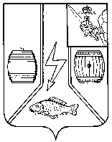

АДМИНИСТРАЦИЯ
КАДУЙСКОГО МУНИЦИПАЛЬНОГО ОКРУГА

ВОЛОГОДСКОЙ ОБЛАСТИ

П О С Т А Н О В Л Е Н И Е

24 октября 2023 г. № 864
р.п. Кадуй

О признании утратившим силу постановления Администрации Кадуйского муниципального округа Вологодской области

Постановляю:
1. Признать утратившим силу постановление Администрации Кадуйского муниципального округа Вологодской области от 04 мая 2023 года № 383 «Об установлении платы за торговые места при проведении ярмарочных мероприятий на территории р.п. Кадуй и р.п. Хохлово Кадуйского муниципального округа Вологодской области».
2. Настоящее постановление вступает в силу после его официального опубликования в Кадуйской газете «Наше время» и подлежит размещению на сайте Кадуйского муниципального округа Вологодской области в информационно- телекоммуникационной сети «Интернет».

Глава Кадуйского
муниципального округа
Вологодской области С.А. Грачева

